

# Via Milana, 4/A - Imola (Bo)

[www.diffusionesport.it](http://WWW.DIFFUSIONESPORT.IT)

info@diffusionesport.it

Tel. 3397005081







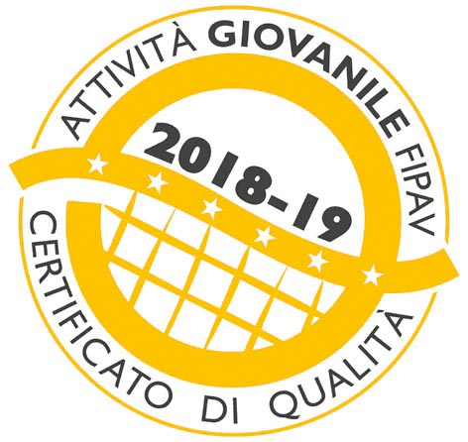



**COMUNICATO STAMPA del 12 luglio 2021**

**IL 2°TROFEO MCDONALD’S SI ARRICCHISCE DI UN’ALTRA PERLA CON LA PRESENZA DELLA SAVINO DEL BENE SCANDICCI**

**La formazione toscana ha scelto il torneo della scuola di pallavolo Diffusione Sport per l’esordio stagionale**

E’arrivata un’altra conferma ufficiale. La **Savino del Bene Scandicci** parteciperà il 25 e 26 settembre al torneo di pallavolo femminile di serie A1 **Trofeo Mcdonald’s** che la scuola di pallavolo Diffusione Sport organizzerà al Pala Ruggi di Imola.

La squadra toscana ha scelto il torneo imolese per l’esordio stagionale aumentando il tasso tecnico dell’evento che ha già ricevuto l’adesione di **Vero Volley Monza e Il Bisonte Firenze.**

Tra le atlete del team ci saranno a Imola due nazionali italiane della spedizione a Tokyo, **Ofelia Malinov ed Elena Pietrini.** Quest’ultima nata proprio a Imola quando il papà Alberto giocava a basket in riva al Santerno tra le fila dell’Andrea Costa con cui conquistò la promozione in A1.

Nella Savino del Bene ci sono anche la schiacciatrice **Natalia Zilio** (in carriera l’oro olimpico del 2012, l’argento mondiale del 2010, quattro ori ai campionati sudamericani, due ai World Grand Prix e oltre 6 campionati tra Brasile e Turchia) e la centrale **Ana Beatriz Correa** impegnate con la selezione brasiliana portando cosi a 4 le atlete della società toscana presenti a Tokyo.

Un roster importante arricchito dalla presenza dell’opposta **Louisa Lippmann** fresca vincitrice dello scudetto in Russia e del libero **Enrica Merlo** giunta al settimo anno a Scandicci, un record per la società.

A tenere le fila dalla panchina ci sarà **Massimo Barbolini**, un totem del volley mondiale con un palmares ricchissimo che annovera successi in nazionale e con i club (Matera, Perugia, Casalmaggiore).

“Sarà il primo di due test che affronteremo in avvicinamento al campionato che inizierà il 10 ottobre - afferma **Francesco Paoletti direttore sportivo della Savino del Bene** - con una qualità alta dei team partecipanti con cui ci confronteremo. Saremo presenti con una squadra che avrà bisogno di rodaggio sia per i cambiamenti che abbiamo apportato alla formazione sia perché avremo atlete che si aggregheranno tardi alla squadra per gli impegni delle nazionali. **Sarà** **piacevole tornare a Imola** dove in passato si è vista grande pallavolo nella massima serie.”



**www.diffusionesport.it**

**www.facebook.com/diffusionesport.imola**

**twitter.com/diffusioneimola**

**www.youtube.com/Diffusionesport**